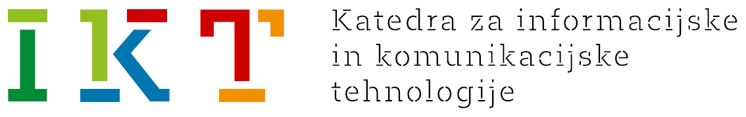
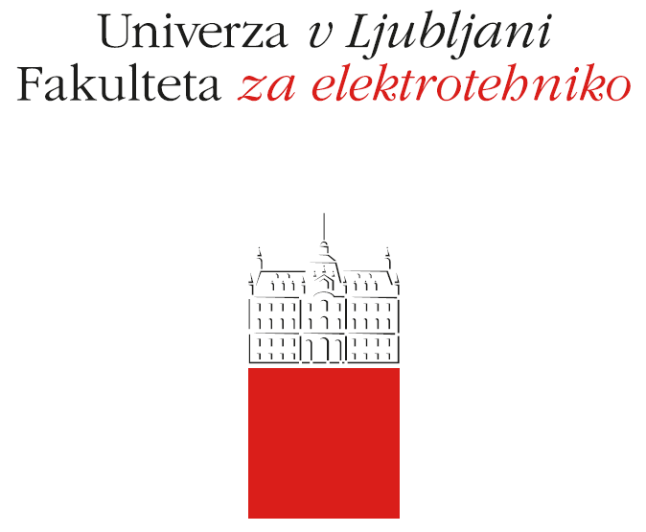
SVETOVNI DAN IKT  KDAJ  17. maj 2017  18:00 – 21:30  KJE  Fakulteta za elektrotehniko  Tržaška cesta 25 |  | 18:00 v AVLI  Sprejem s pogostitvijo  Interaktivni poskusi  18:30 v P1  Sašo Tomažič  18:45 v P1  Nikolaj Simič  19:00 v P1  Andrej Košir  19:30  ODMOR  20:00 v P1  Matjaž Vidmar
DOPOLDANSKO DOGAJANJE (avla fakultete)

9:00 – 14:15 predstavitev laboratorijev, interaktivni poskusi
med odmori kratke predstavitve zanimivosti s področij IKT

SVETOVNI DAN IKT

Vabimo vas na Svetovni dan IKT, ki se bo odvijal

17. maja 2017 s pričetkom ob 18:00 na Fakulteti za elektrotehniko.

PROGRAM DOGODKA

18:00 |  | Sprejem s pogostitvijo
 |  | Interaktivni poskusi
18:30 |  | Uvodni nagovor: Sašo Tomažič
18:45 |  | Nikolaj Simič
 |  | SIKOM - Slovensko društvo za elektronske komunikacije
19:00 |  | Andrej Košir
 |  | Telekomunikacije prihodnosti: socialno inteligentni komunikator
19:30 |  | ODMOR
20:00 |  | Matjaž Vidmar
S53MV go home: amaterska radioastronomija
sprejem signalov iz vesolja s SDR

DOPOLDANSKO DOGAJANJE (avla fakultete)

9:00 – 14:15 predstavitev laboratorijev, interaktivni poskusi
med odmori kratke predstavitve zanimivosti s področij IKT

